ĐẠI HỌC SÀI GÒN
KHOA CÔNG NGHỆ THÔNG TIN



Bài tập 05 : Hồi qui logistic và đồ thị tính toán

Lớp: DCT123C4
Sinh viên thực hiện: Nguyễn Lê Tấn Phúc
MSSV: 3123411230

Thành phố Hồ Chí Minh, 2026

BÀI 1. HỒI QUY LOGISTIC PHÂN LOẠI GIỚI TÍNH TRẺ SƠ SINH
Lưu ý: đề bài ghi “0 là nữ và 0 là nam”; đây là lỗi đánh máy, theo bảng dữ liệu nhãn đúng là 0 = nữ, 1 = nam.

a) Biểu thức z_{i} và ŷ_{i}; giá trị tại khởi tạo
z_{i} = θ₀ + θ₁x_{i}, ŷ_{i} = σ(z_{i}) = 1 / (1 + e^{−z_{i}})
Với θ₀⁽⁰⁾ = 0.5, θ₁⁽⁰⁾ = 0.5 thì z_{i} = 0.5 + 0.5x_{i}. Ví dụ mẫu 1: z₁ = 0.5 + 0.5·2.4 = 1.7; ŷ₁ = 1/(1 + e^{−1.7}) = 0.8455.
i | x_{i} (kg) | y_{i} | z_{i} = 0.5 + 0.5x_{i} | ŷ_{i} = σ(z_{i})
1 | 2.4 | 0 | 1.7000 | 0.8455
2 | 3.3 | 1 | 2.1500 | 0.8957
3 | 3.2 | 1 | 2.1000 | 0.8909
4 | 2.5 | 0 | 1.7500 | 0.8520

b) BCE Loss từng mẫu và loss trung bình
L_{i} = −[ y_{i} ln ŷ_{i} + (1 − y_{i}) ln(1 − ŷ_{i}) ]
Mẫu y = 0 thì L = −ln(1 − ŷ); mẫu y = 1 thì L = −ln ŷ.
i | y_{i} | ŷ_{i} | Công thức | L_{i}
1 | 0 | 0.8455 | −ln(1 − 0.8455) | 1.8678
2 | 1 | 0.8957 | −ln(0.8957) | 0.1102
3 | 1 | 0.8909 | −ln(0.8909) | 0.1155
4 | 0 | 0.8520 | −ln(1 − 0.8520) | 1.9102

J(θ₀⁽⁰⁾, θ₁⁽⁰⁾) = (1/4)(1.8678 + 0.1102 + 0.1155 + 1.9102) = 4.0037/4 ≈ 1.0009.

c) Chứng minh công thức đạo hàm
Xét loss của một mẫu L = −[y ln ŷ + (1 − y) ln(1 − ŷ)] với ŷ = σ(z), z = θ₀ + θ₁x. Áp dụng quy tắc dây chuyền:
Bước 1. Đạo hàm theo ŷ:
∂L/∂ŷ = −y/ŷ + (1 − y)/(1 − ŷ) = (ŷ − y) / [ŷ(1 − ŷ)]
Bước 2. Đạo hàm của sigmoid: σ′(z) = e^{−z}/(1 + e^{−z})² = σ(z)(1 − σ(z)), tức ∂ŷ/∂z = ŷ(1 − ŷ).
Bước 3. Nhân hai đạo hàm, thừa số ŷ(1 − ŷ) triệt tiêu:
∂L/∂z = ∂L/∂ŷ · ∂ŷ/∂z = (ŷ − y) / [ŷ(1 − ŷ)] · ŷ(1 − ŷ) = ŷ − y
Bước 4. Vì z = θ₀ + θ₁x nên ∂z/∂θ₀ = 1 và ∂z/∂θ₁ = x. Do đó:
∂L/∂θ₀ = ŷ − y, ∂L/∂θ₁ = (ŷ − y)x
Bước 5. Vì J = (1/m) Σ L_{i} và đạo hàm là tuyến tính, ta được:
∂J/∂θ₀ = (1/m) Σ_{i=1}^{m} (ŷ_{i} − y_{i}), ∂J/∂θ₁ = (1/m) Σ_{i=1}^{m} (ŷ_{i} − y_{i}) x_{i} ∎

d) Gradient tại khởi tạo và cập nhật lần 1
i | x_{i} | y_{i} | ŷ_{i} | ŷ_{i} − y_{i} | (ŷ_{i} − y_{i})x_{i}
1 | 2.4 | 0 | 0.8455 | 0.8455 | 2.0293
2 | 3.3 | 1 | 0.8957 | −0.1043 | −0.3443
3 | 3.2 | 1 | 0.8909 | −0.1091 | −0.3491
4 | 2.5 | 0 | 0.8520 | 0.8520 | 2.1299
Tổng |  |  |  | 1.4841 | 3.4658

∂J/∂θ₀ = 1.4841/4 = 0.3710; ∂J/∂θ₁ = 3.4658/4 = 0.8664.
Cập nhật đồng thời với α = 0.2:
θ₀⁽¹⁾ = 0.5 − 0.2·0.3710 = 0.4258
θ₁⁽¹⁾ = 0.5 − 0.2·0.8664 = 0.3267

e) Cập nhật lần 2
Với θ₀⁽¹⁾ = 0.4258, θ₁⁽¹⁾ = 0.3267: z_{i} = 0.4258 + 0.3267x_{i}.
i | x_{i} | y_{i} | z_{i} | ŷ_{i} | ŷ_{i} − y_{i} | (ŷ_{i} − y_{i})x_{i}
1 | 2.4 | 0 | 1.2099 | 0.7703 | 0.7703 | 1.8487
2 | 3.3 | 1 | 1.5039 | 0.8182 | −0.1818 | −0.6001
3 | 3.2 | 1 | 1.4713 | 0.8133 | −0.1867 | −0.5976
4 | 2.5 | 0 | 1.2426 | 0.7760 | 0.7760 | 1.9400
Tổng |  |  |  |  | 1.1777 | 2.5910

∂J/∂θ₀ = 1.1777/4 = 0.2944; ∂J/∂θ₁ = 2.5910/4 = 0.6478.
θ₀⁽²⁾ = 0.4258 − 0.2·0.2944 = 0.3669
θ₁⁽²⁾ = 0.3267 − 0.2·0.6478 = 0.1972

f) Loss tại ba thời điểm
Thời điểm | θ₀ | θ₁ | J | Thay đổi so với trước
Khởi tạo (t = 0) | 0.5000 | 0.5000 | 1.0009 | —
Sau cập nhật 1 | 0.4258 | 0.3267 | 0.8436 | −0.1573 (−15.7%)
Sau cập nhật 2 | 0.3669 | 0.1972 | 0.7585 | −0.0851 (−10.1%)

Nhận xét. Loss giảm đơn điệu: 1.0009 → 0.8436 → 0.7585, chứng tỏ hướng ngược gradient với α = 0.2 là hướng giảm và bước học phù hợp (không dao động). Mức giảm ở lần 2 (0.0851) nhỏ hơn lần 1 (0.1573) vì độ lớn gradient giảm dần khi tham số tiến gần vùng cực tiểu. Loss vẫn còn cao (≈ 0.76) nên mô hình cần thêm nhiều vòng lặp mới hội tụ.

g) Dự đoán với mô hình sau hai lần cập nhật
x (kg) | z = θ₀ + θ₁x | ŷ = σ(z) | Dự đoán (ngưỡng 0.5)
2.8 | 0.3669 + 0.1972·2.8 = 0.9190 | 0.7148 | Nam
3.5 | 0.3669 + 0.1972·3.5 = 1.0570 | 0.7421 | Nam

Cả hai trẻ đều được dự đoán là Nam (ŷ > 0.5). Nhận xét: sau 2 lần cập nhật, θ₁ còn nhỏ nên z luôn dương với mọi cân nặng dương (ranh giới z = 0 ứng với x = −θ₀/θ₁ < 0), nghĩa là mô hình chưa tách được hai lớp: trẻ 2.4 kg và 2.5 kg (thực tế là Nữ) cũng bị gán ŷ ≈ 0.70 > 0.5. Trường hợp x = 3.5 kg dự đoán đúng theo xu hướng dữ liệu (trẻ nặng hơn → Nam), còn x = 2.8 kg nằm giữa hai nhóm nên kết quả “Nam” chưa đáng tin; cần huấn luyện thêm.

h) Đồ thị tính toán (Computation Graph)
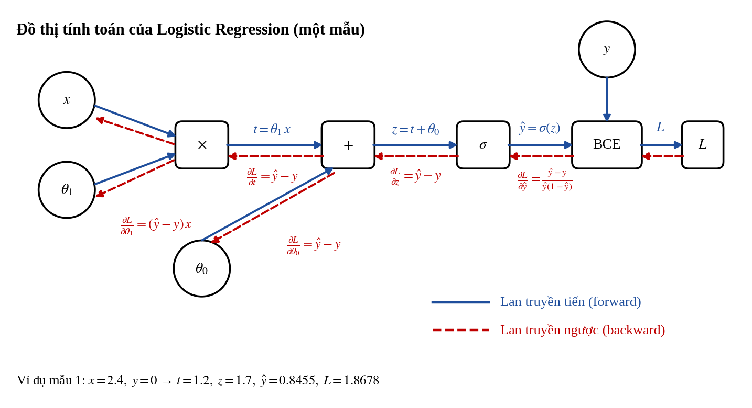
Hình 1. Đồ thị tính toán Logistic Regression cho một mẫu (Bài 1)
Lan truyền tiến (trái → phải): t = θ₁x → z = t + θ₀ → ŷ = σ(z) → L = −[y ln ŷ + (1 − y) ln(1 − ŷ)].
Lan truyền ngược (phải → trái): bắt đầu từ ∂L/∂L = 1; qua nút BCE: ∂L/∂ŷ = (ŷ − y)/[ŷ(1 − ŷ)]; qua nút sigmoid nhân với ŷ(1 − ŷ) được ∂L/∂z = ŷ − y; nút cộng chia đều gradient: ∂L/∂t = ∂L/∂θ₀ = ŷ − y; nút nhân cho ∂L/∂θ₁ = (ŷ − y)·x và ∂L/∂x = (ŷ − y)·θ₁.

BÀI 2. HỒI QUY LOGISTIC DỰ ĐOÁN ĐÁNH GIÁ PHIM

a) Đầu vào, đầu ra, tham số; biểu diễn dữ liệu
- Đầu vào: thời lượng phim x_{i} (phút), được chuẩn hóa thành x′_{i} = (x_{i} − 130)/50.
- Đầu ra: ŷ_{i} = σ(w·x′_{i} + b) ∈ (0, 1), là xác suất phim thuộc nhóm Tốt (G).
- Tham số cần học: trọng số w và hệ số chặn b (2 tham số).
- Nhãn: y_{i} = 1 nếu G, y_{i} = 0 nếu B; số mẫu m = 14.
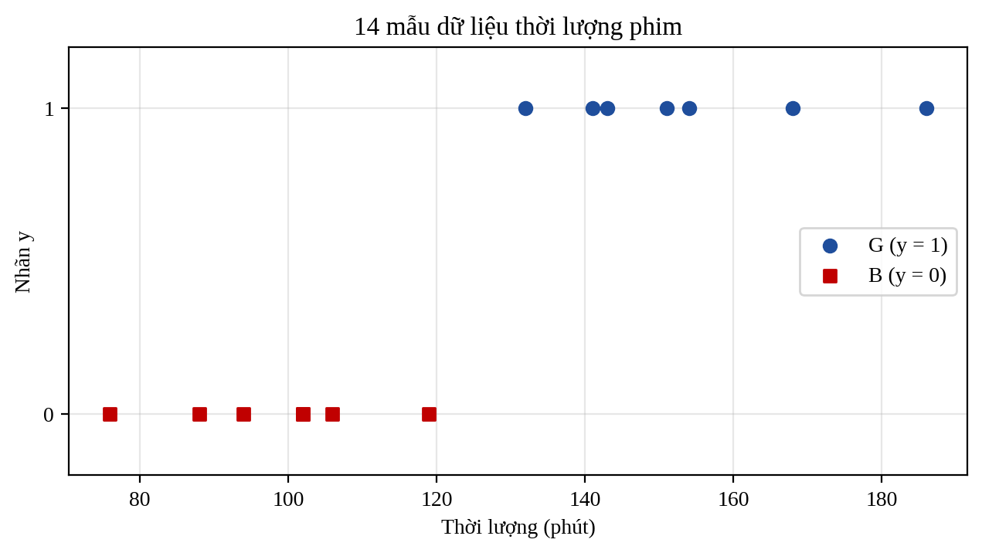
Hình 2. Biểu diễn 14 mẫu: trục hoành là thời lượng, trục tung là nhãn
Các phim B tập trung ở thời lượng ngắn (76–119 phút), các phim G ở thời lượng dài (132–186 phút) nên dữ liệu gần như tách tuyến tính theo thời lượng.

b) Đặc trưng chuẩn hóa, z_{i} và ŷ_{i} tại khởi tạo
Với w⁽⁰⁾ = 0, b⁽⁰⁾ = 0 thì z_{i} = 0 với mọi i, nên ŷ_{i} = σ(0) = 0.5.
i | x_{i} | x′_{i} = (x_{i} − 130)/50 | z_{i} = w·x′_{i} + b | ŷ_{i}
1 | 132 | 0.04 | 0 | 0.5
2 | 141 | 0.22 | 0 | 0.5
3 | 88 | −0.84 | 0 | 0.5
4 | 154 | 0.48 | 0 | 0.5
5 | 151 | 0.42 | 0 | 0.5
6 | 102 | −0.56 | 0 | 0.5
7 | 119 | −0.22 | 0 | 0.5
8 | 106 | −0.48 | 0 | 0.5
9 | 102 | −0.56 | 0 | 0.5
10 | 143 | 0.26 | 0 | 0.5
11 | 76 | −1.08 | 0 | 0.5
12 | 168 | 0.76 | 0 | 0.5
13 | 94 | −0.72 | 0 | 0.5
14 | 186 | 1.12 | 0 | 0.5

c) BCE Loss từng mẫu và loss trung bình
Vì ŷ_{i} = 0.5 nên với mọi mẫu (cả y = 0 lẫn y = 1): L_{i} = −ln 0.5 = ln 2 ≈ 0.6931.
i | y_{i} | ŷ_{i} | L_{i}
1 | 1 | 0.5 | 0.6931
2 | 1 | 0.5 | 0.6931
3 | 0 | 0.5 | 0.6931
4 | 1 | 0.5 | 0.6931
5 | 1 | 0.5 | 0.6931
6 | 0 | 0.5 | 0.6931
7 | 0 | 0.5 | 0.6931
8 | 0 | 0.5 | 0.6931
9 | 0 | 0.5 | 0.6931
10 | 1 | 0.5 | 0.6931
11 | 0 | 0.5 | 0.6931
12 | 1 | 0.5 | 0.6931
13 | 0 | 0.5 | 0.6931
14 | 1 | 0.5 | 0.6931

J(0, 0) = (1/14)·14·0.6931 = ln 2 ≈ 0.6931.

d) Chứng minh biểu thức gradient
Với một mẫu: L = −[y ln ŷ + (1 − y) ln(1 − ŷ)], ŷ = σ(z), z = w·x′ + b.
∂L/∂ŷ = (ŷ − y)/[ŷ(1 − ŷ)], ∂ŷ/∂z = σ′(z) = ŷ(1 − ŷ)
⇒ ∂L/∂z = (ŷ − y)/[ŷ(1 − ŷ)] · ŷ(1 − ŷ) = ŷ − y
Vì z = w·x′ + b nên ∂z/∂w = x′ và ∂z/∂b = 1. Theo quy tắc dây chuyền:
∂L/∂w = (ŷ − y)·x′, ∂L/∂b = ŷ − y
Lấy trung bình trên m mẫu (J = (1/m) Σ L_{i}):
∂J/∂w = (1/m) Σ_{i=1}^{m} (ŷ_{i} − y_{i}) x′_{i}, ∂J/∂b = (1/m) Σ_{i=1}^{m} (ŷ_{i} − y_{i}) ∎

e) Hai lần cập nhật Batch Gradient Descent
Lần 1 (w = 0, b = 0, ŷ_{i} = 0.5):
i | y_{i} | x′_{i} | ŷ_{i} − y_{i} | (ŷ_{i} − y_{i})x′_{i}
1 | 1 | 0.04 | −0.5 | −0.02
2 | 1 | 0.22 | −0.5 | −0.11
3 | 0 | −0.84 | 0.5 | −0.42
4 | 1 | 0.48 | −0.5 | −0.24
5 | 1 | 0.42 | −0.5 | −0.21
6 | 0 | −0.56 | 0.5 | −0.28
7 | 0 | −0.22 | 0.5 | −0.11
8 | 0 | −0.48 | 0.5 | −0.24
9 | 0 | −0.56 | 0.5 | −0.28
10 | 1 | 0.26 | −0.5 | −0.13
11 | 0 | −1.08 | 0.5 | −0.54
12 | 1 | 0.76 | −0.5 | −0.38
13 | 0 | −0.72 | 0.5 | −0.36
14 | 1 | 1.12 | −0.5 | −0.56
Tổng |  |  | 0.0 | −3.88

∂J/∂w = −3.88/14 = −0.27714; ∂J/∂b = 0.0/14 = 0.
w⁽¹⁾ = 0 − 0.2·(−0.27714) = 0.05543, b⁽¹⁾ = 0 − 0.2·0 = 0
Loss sau lần 1: J(w⁽¹⁾, b⁽¹⁾) = 0.6779.
Lần 2 (w⁽¹⁾ = 0.05543, b⁽¹⁾ = 0):
i | y_{i} | x′_{i} | z_{i} | ŷ_{i} | ŷ_{i} − y_{i} | (ŷ_{i} − y_{i})x′_{i}
1 | 1 | 0.04 | 0.00222 | 0.5006 | −0.4994 | −0.0200
2 | 1 | 0.22 | 0.01219 | 0.5030 | −0.4970 | −0.1093
3 | 0 | −0.84 | −0.04656 | 0.4884 | 0.4884 | −0.4102
4 | 1 | 0.48 | 0.02661 | 0.5067 | −0.4933 | −0.2368
5 | 1 | 0.42 | 0.02328 | 0.5058 | −0.4942 | −0.2076
6 | 0 | −0.56 | −0.03104 | 0.4922 | 0.4922 | −0.2757
7 | 0 | −0.22 | −0.01219 | 0.4970 | 0.4970 | −0.1093
8 | 0 | −0.48 | −0.02661 | 0.4933 | 0.4933 | −0.2368
9 | 0 | −0.56 | −0.03104 | 0.4922 | 0.4922 | −0.2757
10 | 1 | 0.26 | 0.01441 | 0.5036 | −0.4964 | −0.1291
11 | 0 | −1.08 | −0.05986 | 0.4850 | 0.4850 | −0.5238
12 | 1 | 0.76 | 0.04213 | 0.5105 | −0.4895 | −0.3720
13 | 0 | −0.72 | −0.03991 | 0.4900 | 0.4900 | −0.3528
14 | 1 | 1.12 | 0.06208 | 0.5155 | −0.4845 | −0.5426
Tổng |  |  |  |  | −0.0161 | −3.8017

∂J/∂w = −3.8017/14 = −0.27155; ∂J/∂b = −0.0161/14 = −0.00115.
w⁽²⁾ = 0.05543 − 0.2·(−0.27155) = 0.10974
b⁽²⁾ = 0 − 0.2·(−0.00115) = 0.000230
Loss sau lần 2: J(w⁽²⁾, b⁽²⁾) = 0.6633.
Thời điểm | w | b | J
Khởi tạo | 0 | 0 | 0.6931
Sau lần 1 | 0.05543 | 0 | 0.6779
Sau lần 2 | 0.10974 | 0.000230 | 0.6633

f) Phương trình mô hình sau lần cập nhật thứ hai và dự đoán
ŷ = σ( 0.10974·(x − 130)/50 + 0.000230 ) = σ( 0.002195·x − 0.28509 )
x (phút) | x′ | z | P(phim tốt)
125 | −0.10 | 0.10974·(−0.10) + 0.000230 = −0.01074 | 0.4973
160 | 0.60 | 0.10974·(0.60) + 0.000230 = 0.06607 | 0.5165

Cả hai xác suất gần 0.5 (0.4973 và 0.5165) vì mô hình mới được cập nhật hai bước; phim 160 phút có xác suất cao hơn phim 125 phút, đúng xu hướng “phim dài → khả năng tốt cao hơn”.

g) Nhãn dự đoán, ma trận nhầm lẫn và các chỉ số
i | x_{i} | y_{i} | ŷ_{i} | Dự đoán | Đúng/Sai
1 | 132 | G | 0.5012 | G | Đúng
2 | 141 | G | 0.5061 | G | Đúng
3 | 88 | B | 0.4770 | B | Đúng
4 | 154 | G | 0.5132 | G | Đúng
5 | 151 | G | 0.5116 | G | Đúng
6 | 102 | B | 0.4847 | B | Đúng
7 | 119 | B | 0.4940 | B | Đúng
8 | 106 | B | 0.4869 | B | Đúng
9 | 102 | B | 0.4847 | B | Đúng
10 | 143 | G | 0.5072 | G | Đúng
11 | 76 | B | 0.4705 | B | Đúng
12 | 168 | G | 0.5209 | G | Đúng
13 | 94 | B | 0.4803 | B | Đúng
14 | 186 | G | 0.5307 | G | Đúng

 | Dự đoán G (1) | Dự đoán B (0)
Thực tế G (1) | TP = 7 | FN = 0
Thực tế B (0) | FP = 0 | TN = 7

Accuracy = (TP + TN)/14 = (7 + 7)/14 = 1.00; Precision = TP/(TP + FP) = 7/7 = 1.00
Recall = TP/(TP + FN) = 7/7 = 1.00; F1 = 2·P·R/(P + R) = 1.00
Mô hình phân loại đúng cả 14 mẫu dù xác suất mới chỉ vượt/thấp hơn 0.5 một chút (ví dụ phim 119 phút có ŷ = 0.4940 → B; phim 132 phút có ŷ = 0.5012 → G). Điều này là do dữ liệu tách tuyến tính, ranh giới nằm trong khoảng (119; 132) phút.

h) Đường ranh giới quyết định và đồ thị Sigmoid
Ranh giới tại ngưỡng 0.5 ứng với ŷ = 0.5 ⇔ z = 0:
w·x′ + b = 0 ⇒ x′ = −b/w = −0.00209 ⇒ x = 130 + 50x′ = 129.90 phút
Tức là phim có thời lượng lớn hơn khoảng 129.9 phút được dự đoán là Tốt. (Sau 1000 lần lặp ở câu j, ranh giới là ≈ 124.99 phút.)
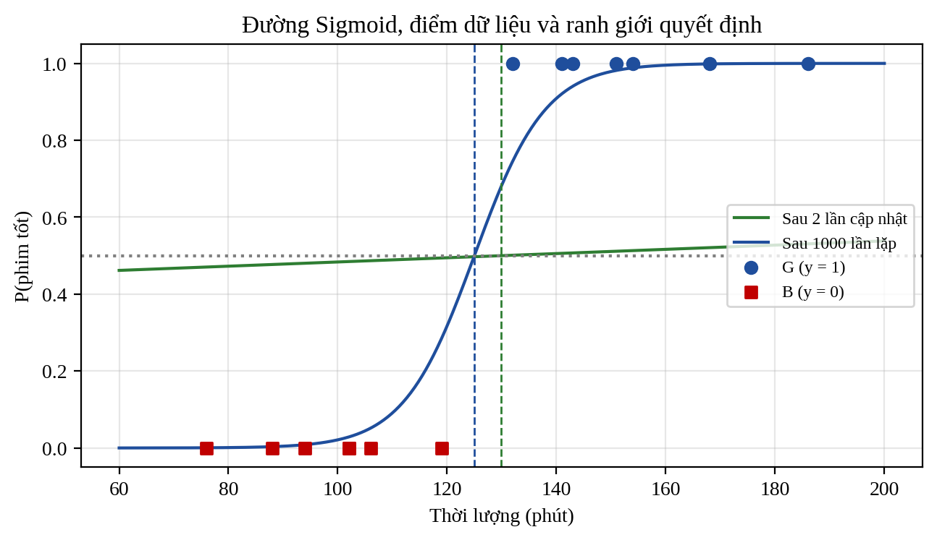
Hình 3. Đường Sigmoid sau 2 lần cập nhật và sau 1000 lần lặp, cùng các điểm dữ liệu
Sau 2 lần cập nhật đường sigmoid còn rất thoải (dốc nhỏ); sau 1000 lần lặp đường cong dốc hơn nhiều và phân tách rõ hai nhóm.

i) Đồ thị tính toán cho một mẫu dữ liệu
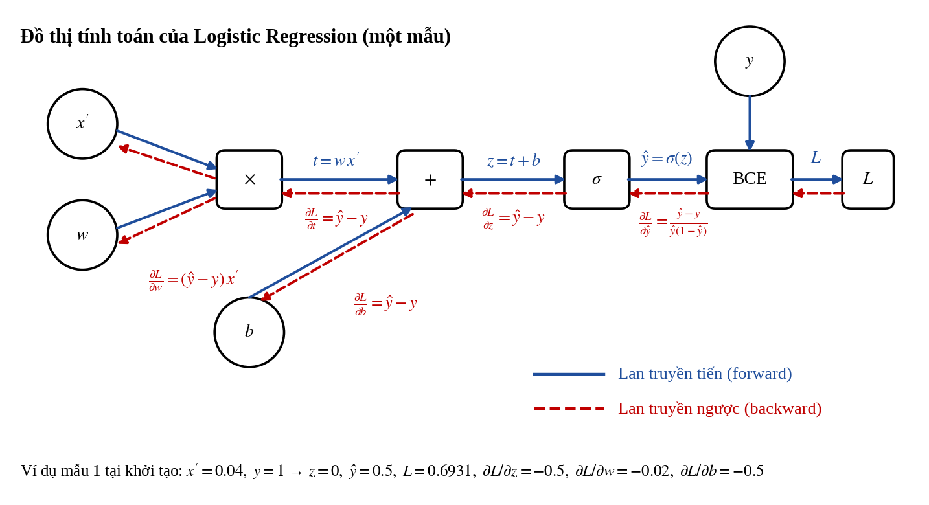
Hình 4. Forward Pass và Backward Pass cho Logistic Regression (Bài 2)
Forward Pass: x′ = (x − 130)/50 → t = w·x′ → z = t + b → ŷ = σ(z) → L = −[y ln ŷ + (1 − y) ln(1 − ŷ)].
Backward Pass: ∂L/∂L = 1 → ∂L/∂ŷ = (ŷ − y)/[ŷ(1 − ŷ)] → ∂L/∂z = ŷ − y → ∂L/∂t = ∂L/∂b = ŷ − y → ∂L/∂w = (ŷ − y)·x′. Gradient toàn tập là trung bình các gradient của từng mẫu. Ví dụ mẫu 1 tại khởi tạo: z = 0, ŷ = 0.5, L = 0.6931, ∂L/∂z = −0.5, ∂L/∂w = −0.5·0.04 = −0.02, ∂L/∂b = −0.5.

j) Chương trình Python (NumPy) huấn luyện 1000 lần lặp
import numpy as np
import matplotlib.pyplot as plt

x = np.array([132, 141, 88, 154, 151, 102, 119, 106, 102, 143, 76, 168, 94, 186], dtype=float)
y = np.array([1, 1, 0, 1, 1, 0, 0, 0, 0, 1, 0, 1, 0, 1], dtype=float)
xp = (x - 130) / 50 # chuan hoa
sigmoid = lambda z: 1 / (1 + np.exp(-z))

def loss(w, b):
p = sigmoid(w * xp + b)
return -np.mean(y * np.log(p) + (1 - y) * np.log(1 - p))

w, b, alpha = 0.0, 0.0, 0.2
history = [loss(w, b)]
for it in range(1000):
p = sigmoid(w * xp + b)
dw = np.mean((p - y) * xp)
db = np.mean(p - y)
w, b = w - alpha * dw, b - alpha * db
history.append(loss(w, b))
if it + 1 in (1, 2, 10, 100, 500, 1000):
print(f"Sau {it+1:4d} lan: w={w:.4f}, b={b:.4f}, J={history[-1]:.4f}")

p = sigmoid(w * xp + b)
acc = np.mean((p >= 0.5) == y)
print("Accuracy:", acc, "| Ranh gioi: x =", round(130 - 50 * b / w, 2), "phut")
for t in (125, 160):
print(t, "phut ->", round(sigmoid(w * (t - 130) / 50 + b), 4))

plt.plot(history); plt.xlabel("So lan lap"); plt.ylabel("J(w, b)")
plt.grid(alpha=.3); plt.savefig("loss_curve.png", dpi=150)

Kết quả chạy (NumPy):
Sau 1 lan: w=0.0554, b=0.0000, J=0.6779
Sau 2 lan: w=0.1097, b=0.0002, J=0.6633
Sau 10 lan: w=0.5070, b=0.0085, J=0.5654
Sau 100 lan: w=2.8237, b=0.2180, J=0.2372
Sau 500 lan: w=5.9523, b=0.5944, J=0.0968
Sau 1000 lan: w=7.6703, b=0.7685, J=0.0663
Accuracy: 1.0 | Ranh gioi: x = 124.99 phut
125 phut -> 0.5004
160 phut -> 0.9954

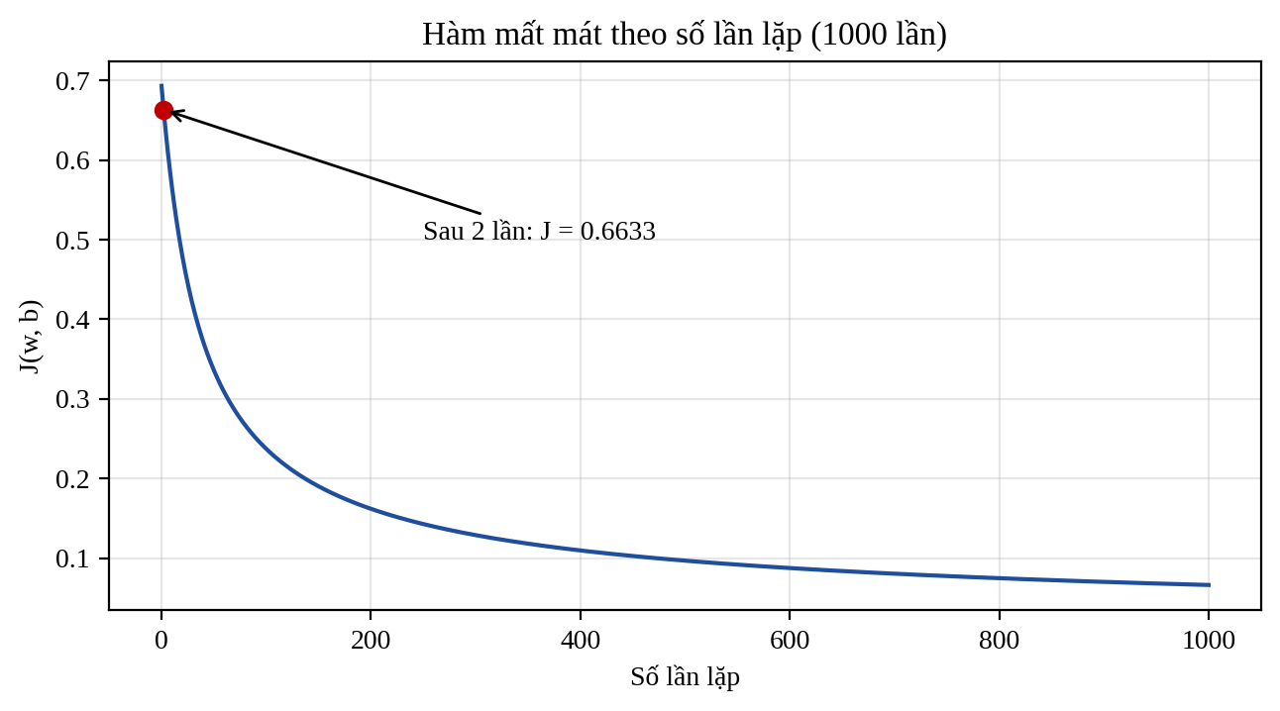
Hình 5. Hàm mất mát theo số lần lặp (1000 lần)
Phiên bản PyTorch tương đương về mặt toán học (cùng khởi tạo, cùng tốc độ học); đoạn mã này chưa được chạy trong môi trường soạn bài, kết quả số ở trên lấy từ bản NumPy:
import torch
x = torch.tensor([132,141,88,154,151,102,119,106,102,143,76,168,94,186.])
y = torch.tensor([1,1,0,1,1,0,0,0,0,1,0,1,0,1.])
xp = (x - 130) / 50
w = torch.zeros(1, requires_grad=True)
b = torch.zeros(1, requires_grad=True)
opt = torch.optim.SGD([w, b], lr=0.2)
for it in range(1000):
p = torch.sigmoid(w * xp + b)
loss = torch.nn.functional.binary_cross_entropy(p, y)
opt.zero_grad(); loss.backward(); opt.step()
print(w.item(), b.item(), loss.item())

Mô hình | w | b | J | Ranh giới (phút) | Accuracy
Sau 2 lần cập nhật (câu e) | 0.1097 | 0.0002 | 0.6633 | 129.90 | 100%
Sau 1000 lần lặp | 7.6703 | 0.7685 | 0.0663 | 124.99 | 100%

So sánh. Sau 1000 lần lặp, loss giảm từ 0.6633 (sau 2 lần) xuống 0.0663, nhỏ hơn khoảng 10 lần; w tăng từ 0.1097 lên 7.6703 nên sigmoid dốc hơn, xác suất dự đoán “tự tin” hơn (phim 160 phút: 0.5165 → 0.9954; phim 125 phút: 0.4973 → 0.5004 vì nằm sát ranh giới 124.99 phút). Cả hai mô hình đều phân loại đúng 14/14 mẫu nhưng mô hình 1000 lần lặp có độ tin cậy cao hơn rõ rệt. Đường loss giảm nhanh ở đầu rồi chậm dần, thể hiện sự hội tụ của Gradient Descent. Lưu ý: vì dữ liệu tách tuyến tính hoàn toàn nên nếu tiếp tục huấn luyện, w sẽ còn tăng và loss tiếp tục tiến dần về 0.

BÀI 3. ĐỒ THỊ TÍNH TOÁN VÀ LAN TRUYỀN NGƯỢC
Hàm: J = 3a + 2(4b + 5cd), với a = 2, b = 3, c = 4, d = 5.

a) Phân rã thành các phép toán cơ bản
Nút | Phép toán | Loại
u₁ | 3a | Nhân hằng số
u₂ | 4b | Nhân hằng số
u₃ | c·d | Nhân hai biến
u₄ | 5u₃ | Nhân hằng số
u₅ | u₂ + u₄ | Cộng
u₆ | 2u₅ | Nhân hằng số
J | u₁ + u₆ | Cộng

b) Đồ thị tính toán
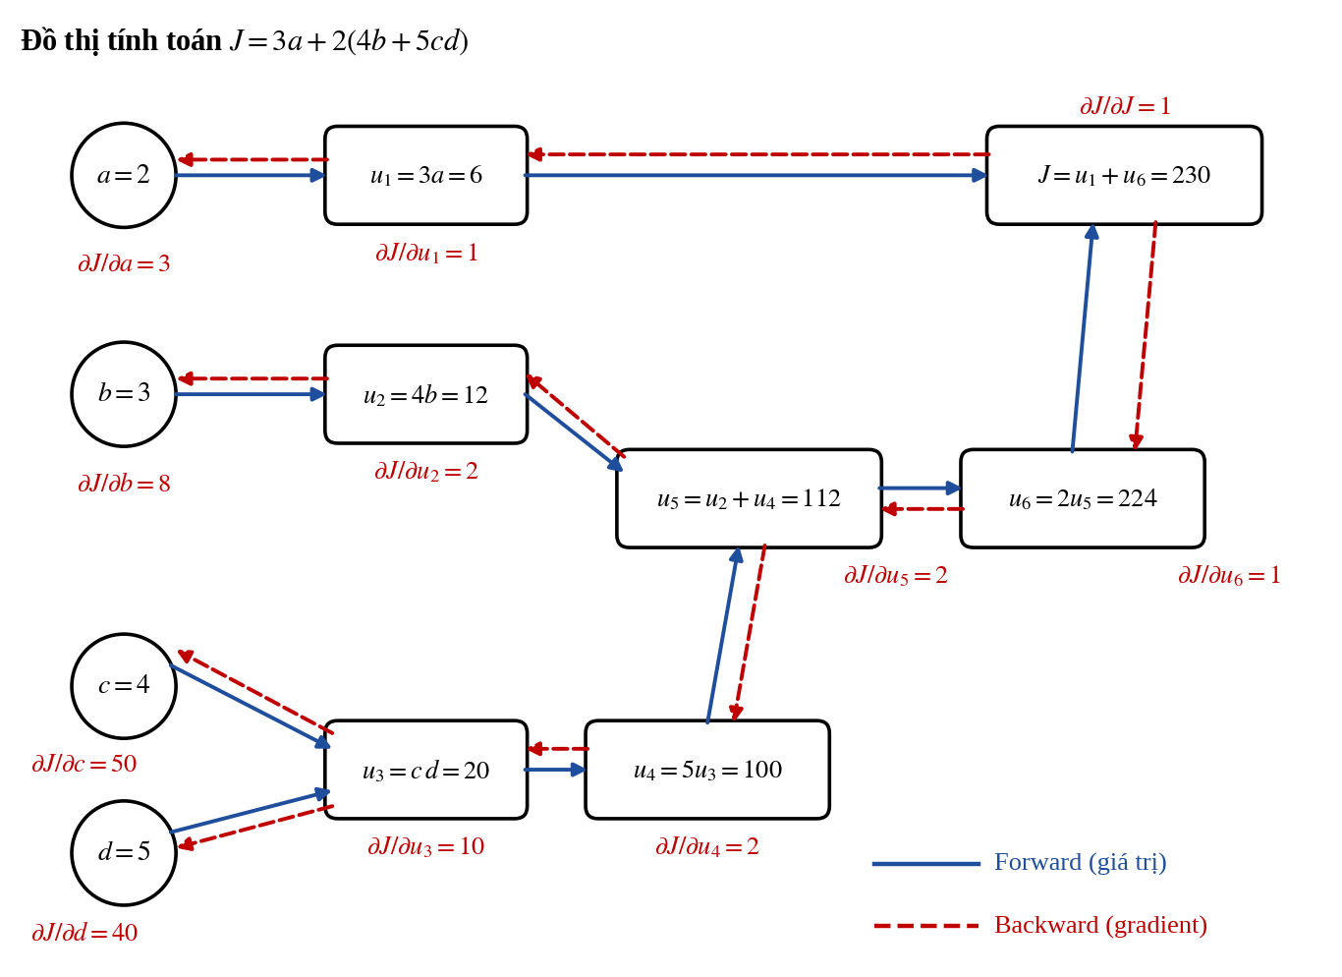
Hình 6. Đồ thị tính toán của J = 3a + 2(4b + 5cd) (kèm giá trị forward và gradient backward)
Nút đầu vào là a, b, c, d (hình tròn); nút phép toán là các u₁…u₆ và J (hình chữ nhật), mỗi nút thực hiện một phép nhân hoặc cộng; cạnh có hướng thể hiện phụ thuộc: a → u₁; b → u₂; c, d → u₃ → u₄; u₂, u₄ → u₅ → u₆; u₁, u₆ → J.

c) Lan truyền tiến
Bước | Phép tính | Giá trị
u₁ | 3·2 | 6
u₂ | 4·3 | 12
u₃ | 4·5 | 20
u₄ | 5·20 | 100
u₅ | 12 + 100 | 112
u₆ | 2·112 | 224
J | 6 + 224 | 230

d) Đạo hàm cục bộ
Nút | Đạo hàm cục bộ
J = u₁ + u₆ (cộng) | ∂J/∂u₁ = 1; ∂J/∂u₆ = 1
u₆ = 2u₅ | ∂u₆/∂u₅ = 2
u₅ = u₂ + u₄ (cộng) | ∂u₅/∂u₂ = 1; ∂u₅/∂u₄ = 1
u₄ = 5u₃ | ∂u₄/∂u₃ = 5
u₃ = c·d (nhân) | ∂u₃/∂c = d = 5; ∂u₃/∂d = c = 4
u₂ = 4b | ∂u₂/∂b = 4
u₁ = 3a | ∂u₁/∂a = 3

Quy tắc: nút cộng chuyển nguyên gradient cho các đầu vào (đạo hàm cục bộ bằng 1); nút nhân chuyển gradient nhân với giá trị của đầu vào còn lại.

e) Lan truyền ngược
Gradient | Tính toán | Giá trị
∂J/∂J | — | 1
∂J/∂u₁ | 1·1 | 1
∂J/∂u₆ | 1·1 | 1
∂J/∂u₅ | (∂J/∂u₆)·2 = 1·2 | 2
∂J/∂u₂ | (∂J/∂u₅)·1 = 2·1 | 2
∂J/∂u₄ | (∂J/∂u₅)·1 = 2·1 | 2
∂J/∂u₃ | (∂J/∂u₄)·5 = 2·5 | 10
∂J/∂a | (∂J/∂u₁)·3 = 1·3 | 3
∂J/∂b | (∂J/∂u₂)·4 = 2·4 | 8
∂J/∂c | (∂J/∂u₃)·d = 10·5 | 50
∂J/∂d | (∂J/∂u₃)·c = 10·4 | 40

f) Kiểm chứng bằng khai triển trực tiếp
J = 3a + 2(4b + 5cd) = 3a + 8b + 10cd
∂J/∂a = 3; ∂J/∂b = 8; ∂J/∂c = 10d = 50; ∂J/∂d = 10c = 40
Các kết quả trùng khớp với câu (e). Kiểm tra giá trị hàm: J = 3·2 + 8·3 + 10·4·5 = 6 + 24 + 200 = 230 ✓.

g) Một bước Gradient Descent (α = 0.01)
Biến | Cập nhật | Giá trị mới
a′ | 2 − 0.01·3 | 1.97
b′ | 3 − 0.01·8 | 2.92
c′ | 4 − 0.01·50 | 3.5
d′ | 5 − 0.01·40 | 4.6

J′ = 3·1.97 + 8·2.92 + 10·3.5·4.6 = 5.91 + 23.36 + 161 = 190.27
Nhận xét: J giảm từ 230 xuống 190.27 (giảm 39.73, khoảng 17.3%), cho thấy bước đi ngược hướng gradient làm giảm hàm mục tiêu. Xấp xỉ bậc nhất cho mức giảm −α‖∇J‖² = −0.01·(3² + 8² + 50² + 40²) = −41.73; chênh lệch +2 so với thực tế (−39.73) đến từ số hạng bậc hai 10·Δc·Δd = 10·(−0.5)(−0.4) = 2 của tích c·d.

h) Chương trình PyTorch Autograd
import torch

a = torch.tensor(2.0, requires_grad=True)
b = torch.tensor(3.0, requires_grad=True)
c = torch.tensor(4.0, requires_grad=True)
d = torch.tensor(5.0, requires_grad=True)

u1 = 3 * a
u2 = 4 * b
u3 = c * d
u4 = 5 * u3
u5 = u2 + u4
u6 = 2 * u5
J = u1 + u6

J.backward()
print("J =", J.item())
print("dJ/da =", a.grad.item())
print("dJ/db =", b.grad.item())
print("dJ/dc =", c.grad.item())
print("dJ/dd =", d.grad.item())

# Mot buoc Gradient Descent
alpha = 0.01
with torch.no_grad():
a2, b2 = a - alpha * a.grad, b - alpha * b.grad
c2, d2 = c - alpha * c.grad, d - alpha * d.grad
print("J' =", (3*a2 + 2*(4*b2 + 5*c2*d2)).item())

Kết quả mong đợi khi chạy: J = 230.0, dJ/da = 3.0, dJ/db = 8.0, dJ/dc = 50.0, dJ/dd = 40.0 và J′ = 190.27, trùng hoàn toàn với tính thủ công ở các câu (e), (f), (g): Autograd thực chất tự động áp dụng đúng quy tắc dây chuyền trên đồ thị tính toán như đã làm bằng tay.

